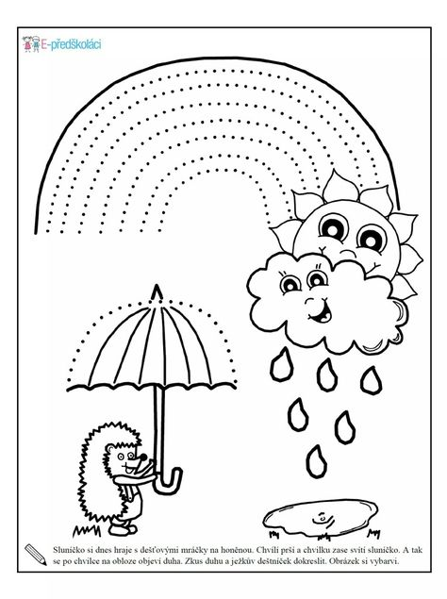

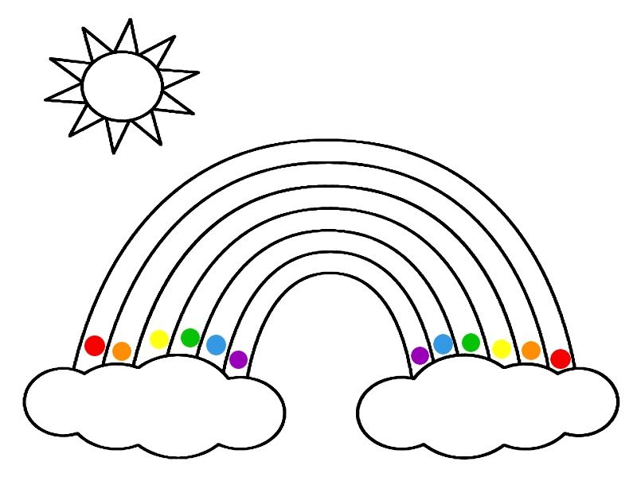

Vybarvi podle barevného zadání.

DUHA
Budete potřebovat: vodové nebo temperové barvy, tvrdý papír (na podklad), měkký papír (na duhu), kelímek s vodou, štětec, nůžky, lepidlo.
Postup: 1)Nejprve si namalujete podklad na tvrdý papír –oblohu ( sluníčko a déšť), necháte uschnout.
2)Namalujete si na měkký papír barevné proužky, necháte zaschnout.
3)Kraje papíru s duhou namažete lepidlem a nalepíte do obloučku na namalovanou oblohu.
*Tip: namalované barevné proužky duhy můžete ještě rozstříhat a nalepit jednotlivě, každý proužek zvlášť. Duha bude působit plastičtěji.
Veselé tvoření!

